แผนการสอน หน่วยที่ 8 การนำเข้าด้วยรหัสภาพ 2 มิติ (ตอนที่ 2) คณะครุศาสตร์อุตสาหกรรม มจพ.

เรื่อง การนำเข้าด้วยรหัสภาพ 2 มิติ (ตอนที่ 2) วิชา เทคโนโลยีการนำเข้าข้อมูลสู่ระบบคอมพิวเตอร์
เวลาในการสอน 180 นาที ชั้นเรียน ปวช.1
ผู้สอน นายอนุพงศ์ พลายรักษา ปีการศึกษา 2569

วัตถุประสงค์เชิงพฤติกรรม การประเมินขั้นสำเร็จผล
หลังจากจบการเรียนการสอนผู้เรียนควรมีความสามารถดังนี้ ระบุในใบงาน
1. จำแนกประเภทของ QR Code ได้ 1
2. อธิบายคุณลักษณะของอุปกรณ์อ่าน QR Code ได้ 2
3. อธิบายขั้นตอนการใช้งานอุปกรณ์อ่าน QR Code ได้ 3
4. ใช้สมาร์ตโฟนอ่าน QR Code จากหลายแหล่งได้ 4
5. ตั้งค่าเครื่องอ่าน QR Code แบบ Image-based ให้พร้อมใช้งานได้ 5
6. แก้ไขปัญหาการอ่าน QR Code ได้ 6

ความรู้พื้นฐานที่จำเป็น
การใช้คอมพิวเตอร์เบื้องต้น, ความเข้าใจเกี่ยวกับข้อมูล

การนำเข้าสู่บทเรียน
ครู: บนจอมี QR 3 อัน ทุกคนลองสแกนด้วยกล้องมือถือทีละอัน แล้วบอกว่าอันไหนอ่านได้
นักเรียน: อันแรกอ่านได้ครับ / อันเล็ก ๆ ที่มีสี่เหลี่ยมมุมเดียวสแกนไม่ขึ้นค่ะ / อันยาว ๆ ก็ไม่ขึ้น
ครู: แปลกไหม ทั้งสามอันเป็น QR เหมือนกัน แต่มือถือบางเครื่องอ่านไม่ได้ (ครูหยิบเครื่องอ่าน Image-based สแกน Micro QR)
นักเรียน: โห เครื่องของครูอ่านได้
ครู: แสดงว่า QR มีหลายประเภท อุปกรณ์อ่านก็มีหลายแบบ แต่ละแบบรองรับไม่เท่ากัน ลองคิดดูว่ามีอุปกรณ์อะไรบ้างที่อ่าน QR ได้ ตอบใน ClassPoint
นักเรียน: (ตอบ Word Cloud เช่น มือถือ ไอแพด เครื่องยิง ประตูรถไฟฟ้า ตู้เติมเงิน)
ครู: ดีมาก ตัว QR เก็บแค่ “ข้อความ” ที่เป็นที่อยู่เว็บ ส่วนเว็บอยู่บนอินเทอร์เน็ต ก่อนจะไปต่อ ทายหน่อยว่าคำว่า QR ย่อมาจากอะไร โหวตใน ClassPoint
นักเรียน: (โหวตใน ClassPoint #1)
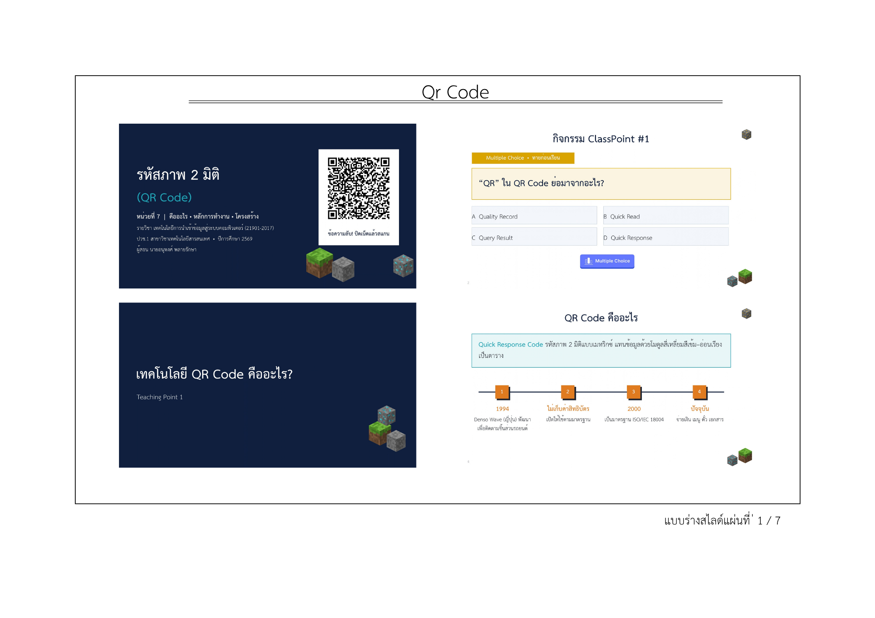
สรุป วันนี้เราจะรู้จักครอบครัว QR อุปกรณ์อ่าน วิธีใช้ให้ถูก และจะมีการติวเพื่อเป็นการเตรียมตัวก่อนสอบกลางภาคสัปดาห์หน้าด้วย
โครงสร้างการสอน
END
6
5
4
3
2
START
1

รูปแบบการสอนที่เลือก 1-2-3-4-5-6
ปฏิบัติการ
เวลา (นาที) |  | 10 | 20 | 30 | 40 | 50 | 60 | 70 | 80 | 90 | 100 | 110 | 120 | 130 | 140 | 150 | 160 | 170 | 180
วัตถุประสงค์ |  | M |  | 1 | 2 |  | 3 | 4 |  | 5 | กิจกรรม |  | 6 |  |  |  |  |  | สรุป
ขั้นสนใจปัญหา
ขั้นบอกกล่าว | บรรยาย
ขั้นบอกกล่าว | ถาม-ตอบ
ขั้นบอกกล่าว | ปฏิบัติ
ขั้นบอกกล่าว | สรุป
ขั้นพยายาม | แบบลอกเลียน
ขั้นพยายาม | แบบฝึกหัด
ขั้นพยายาม | แบบแก้ปัญหา
ขั้นสำเร็จผล
ระดับกิจกรรม  ผู้เรียน | สูง
ระดับกิจกรรม  ผู้เรียน | ปานกลาง
ระดับกิจกรรม  ผู้เรียน | ต่ำ
สิ่งสนับสนุนการเรียนการสอน | กระดาน-ชอล์ค
สิ่งสนับสนุนการเรียนการสอน | สมุดบันทึกของผู้เรียน
สิ่งสนับสนุนการเรียนการสอน | แผ่นภาพ
สิ่งสนับสนุนการเรียนการสอน | ใบเนื้อหา
สิ่งสนับสนุนการเรียนการสอน | ใบสั่งงาน
สิ่งสนับสนุนการเรียนการสอน | ใบทดสอบ
สิ่งสนับสนุนการเรียนการสอน | แผ่นใส สไลด์ PowerPoint
สิ่งสนับสนุนการเรียนการสอน | คอมพิวเตอร์
สิ่งสนับสนุนการเรียนการสอน | ของจริง ตัวอย่าง
สิ่งสนับสนุนการเรียนการสอน | อุปกรณ์การทดลอง
สิ่งที่แนบมาด้วย
แบบร่างกระดาน
ใบงาน
ใบรายการถาม-ตอบ
ใบเนื้อหา
ใบการบ้าน
.............................
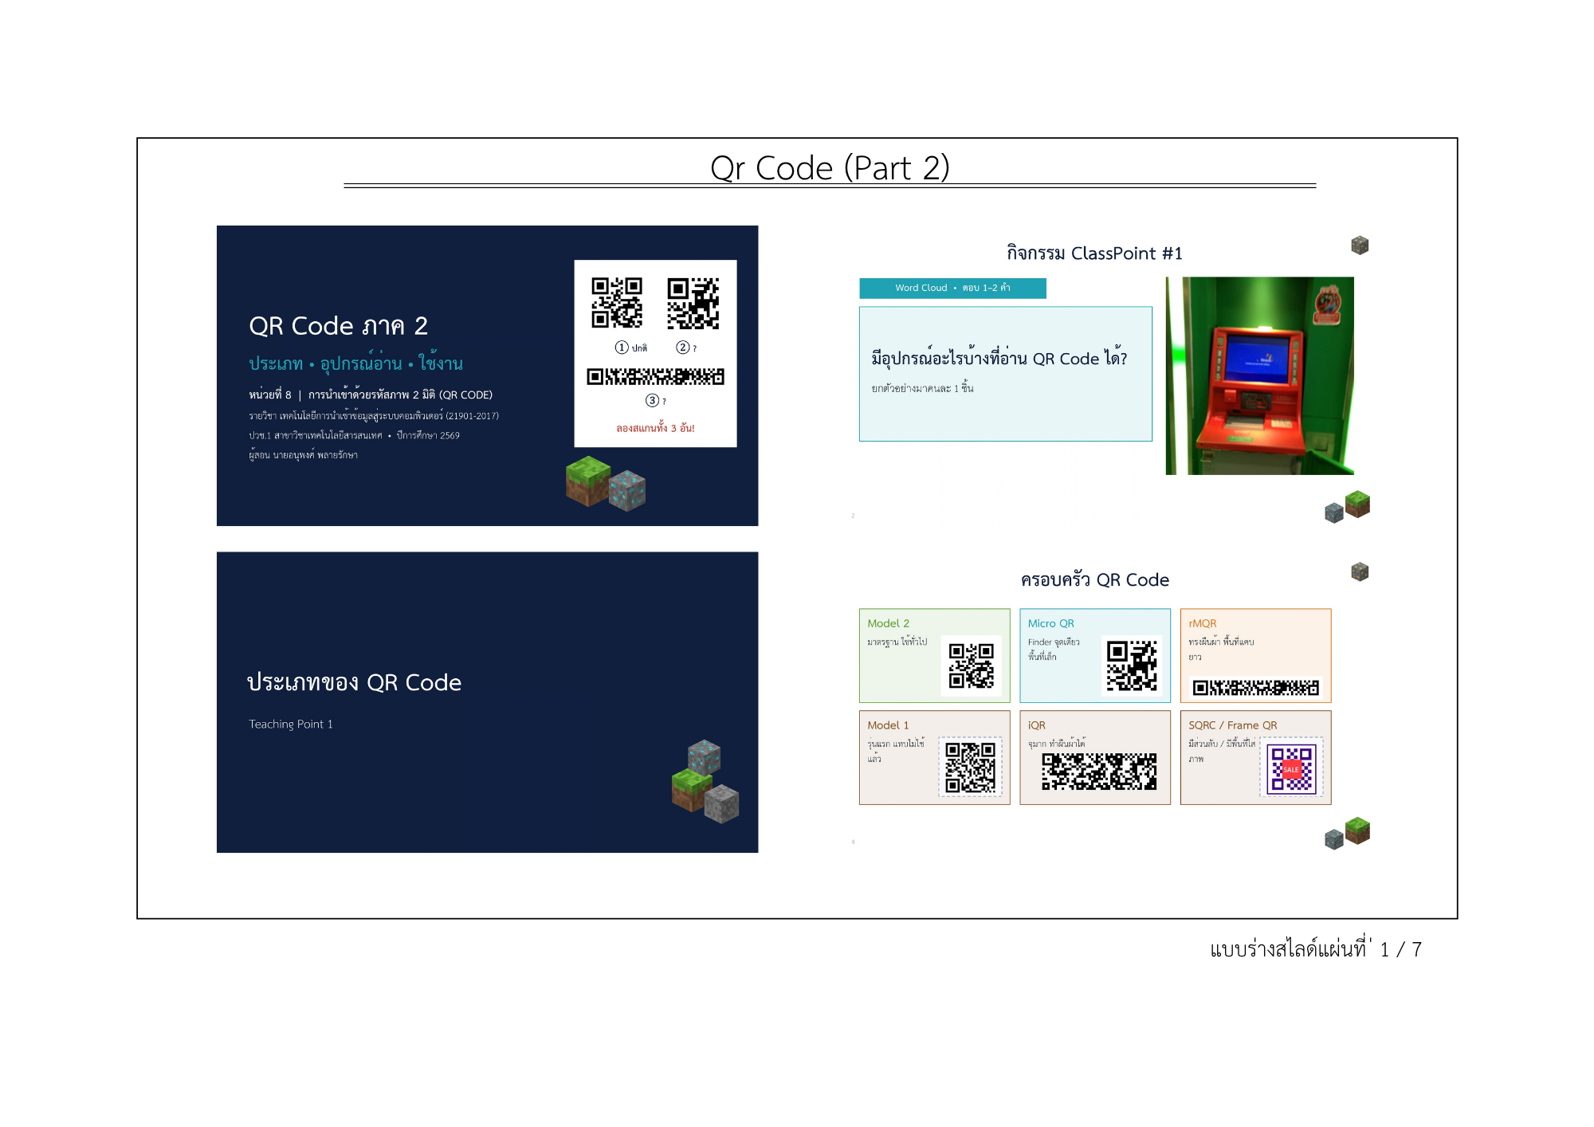
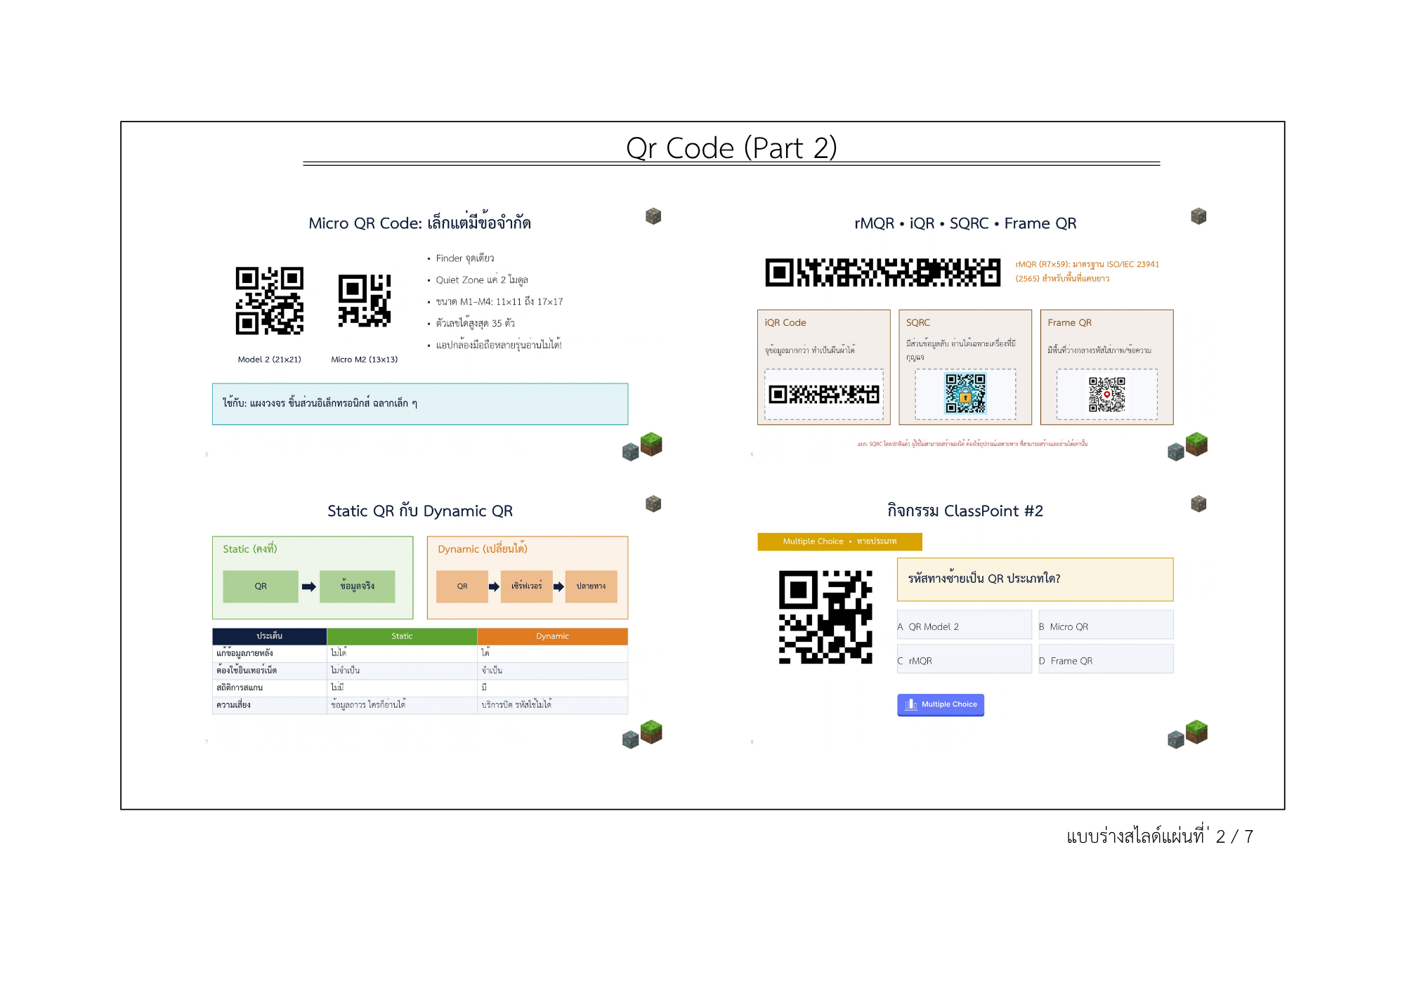
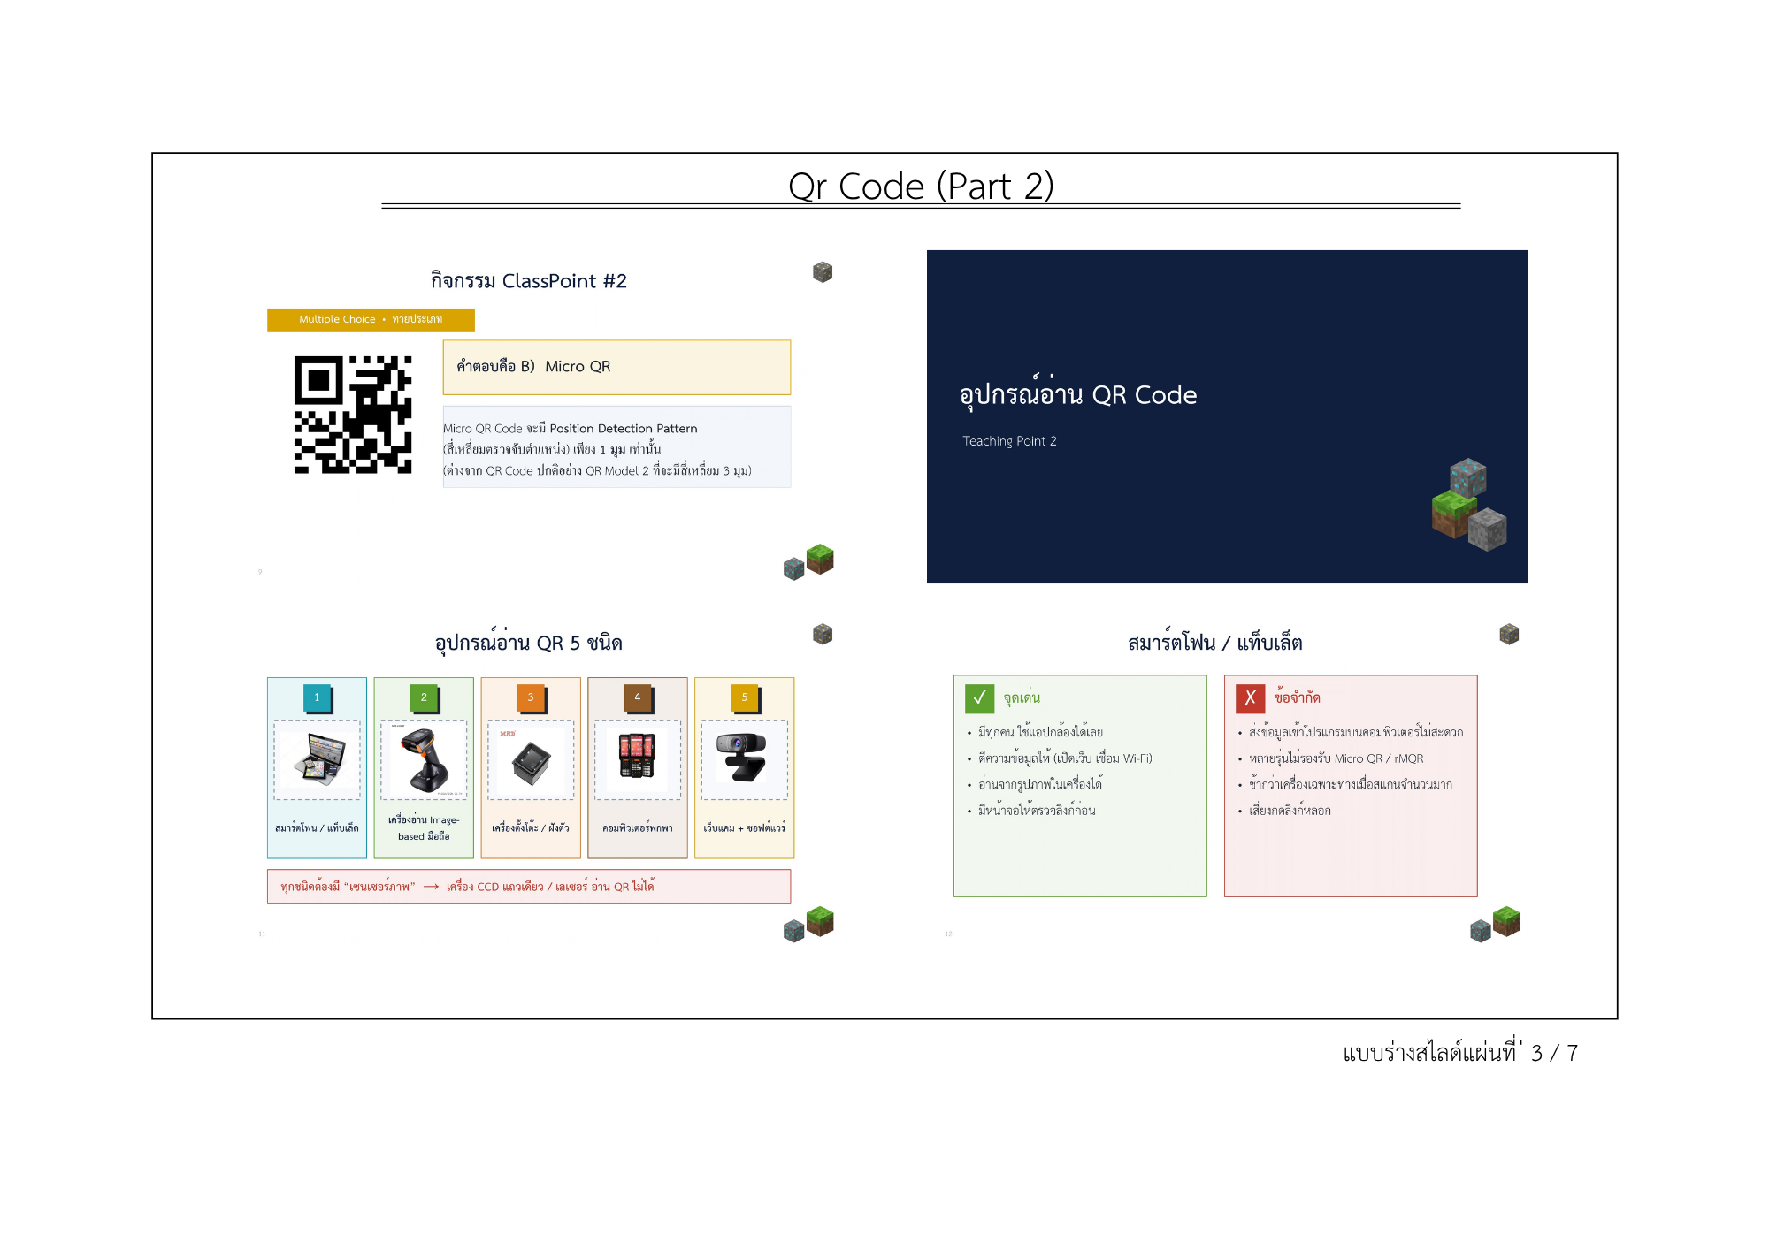
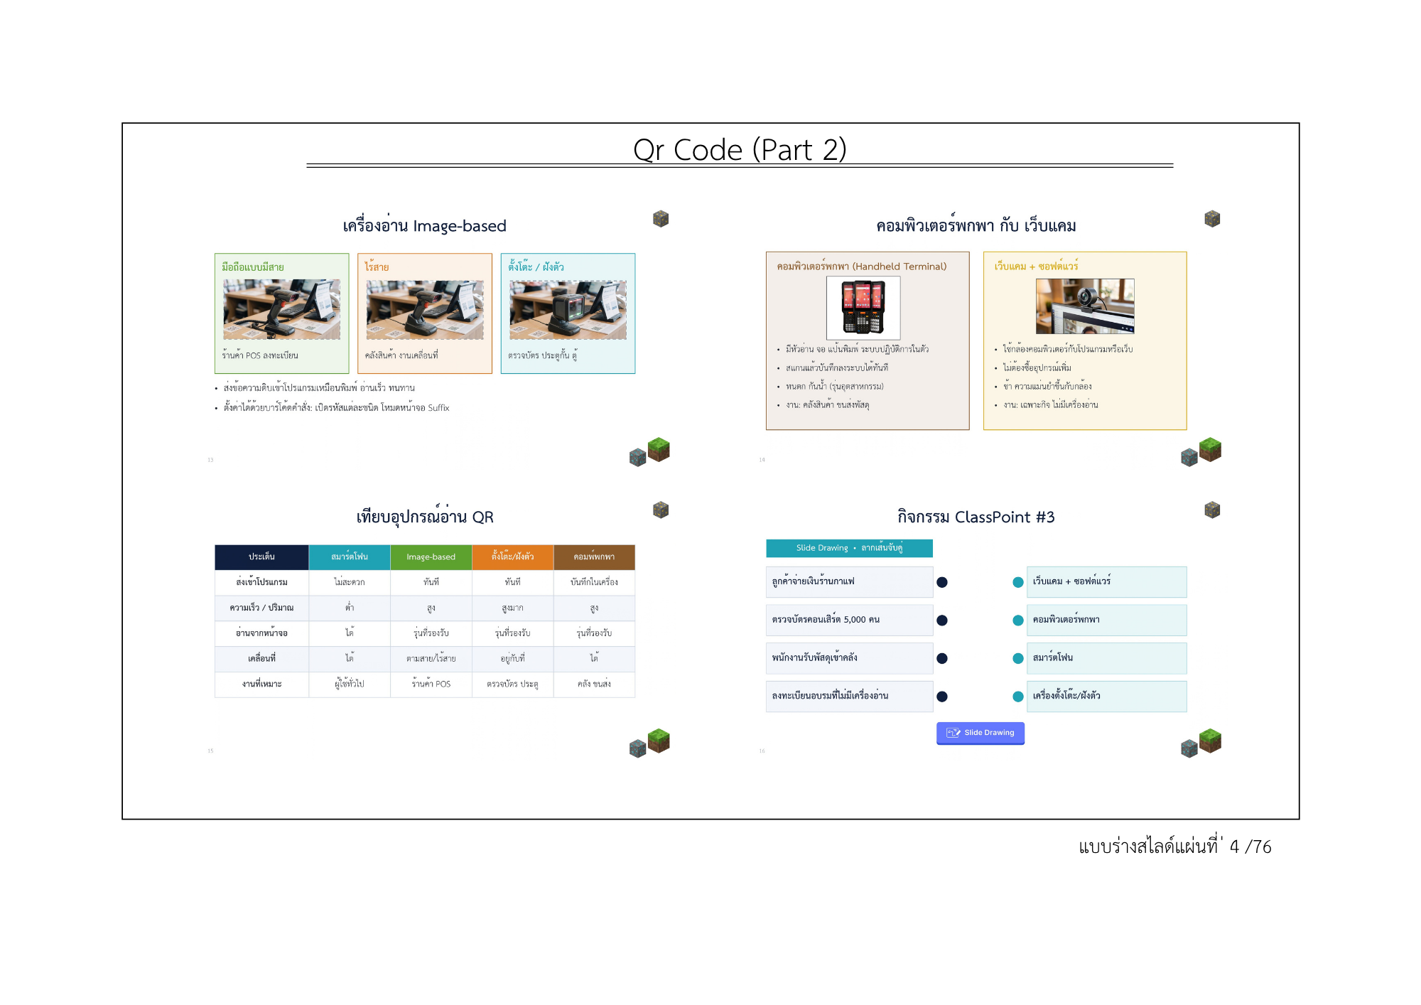
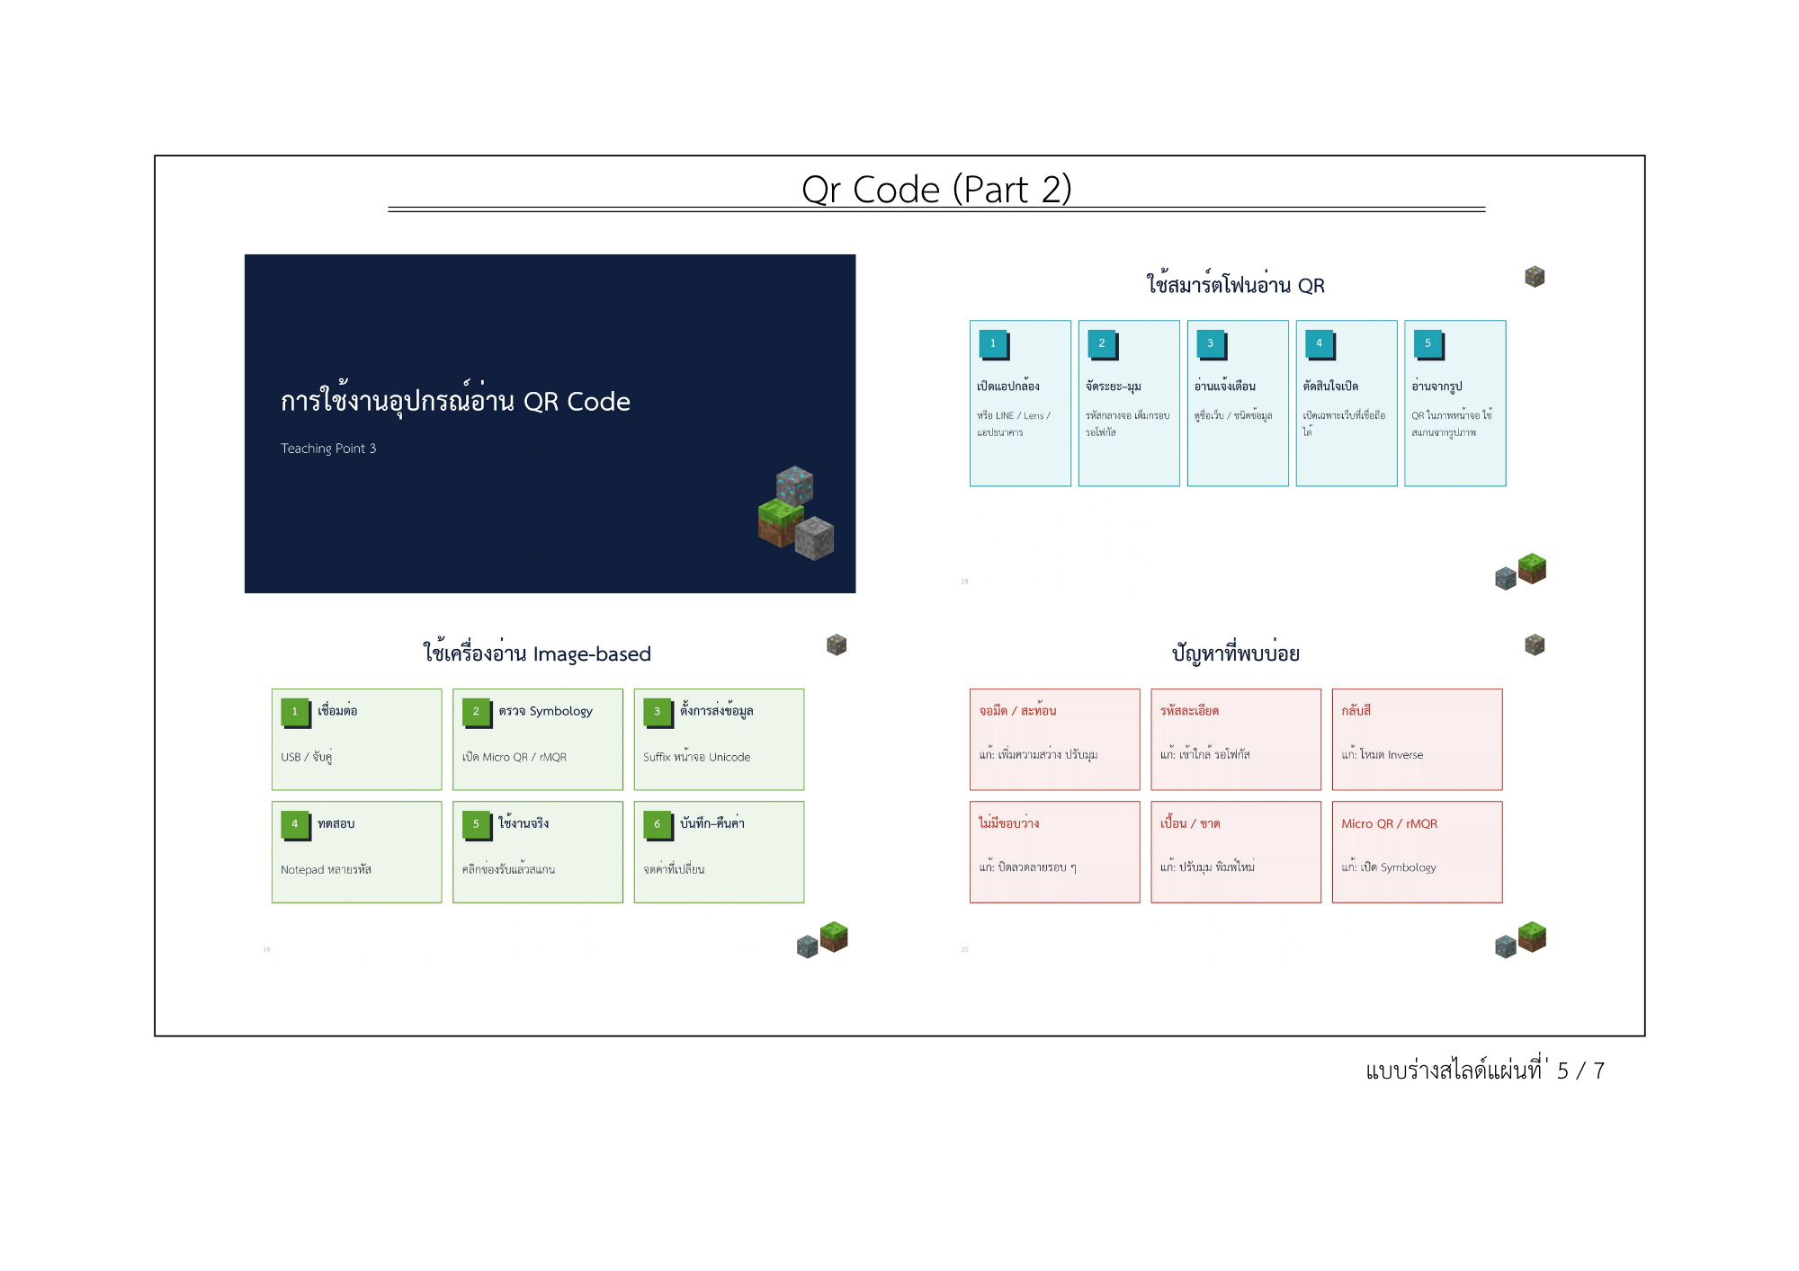
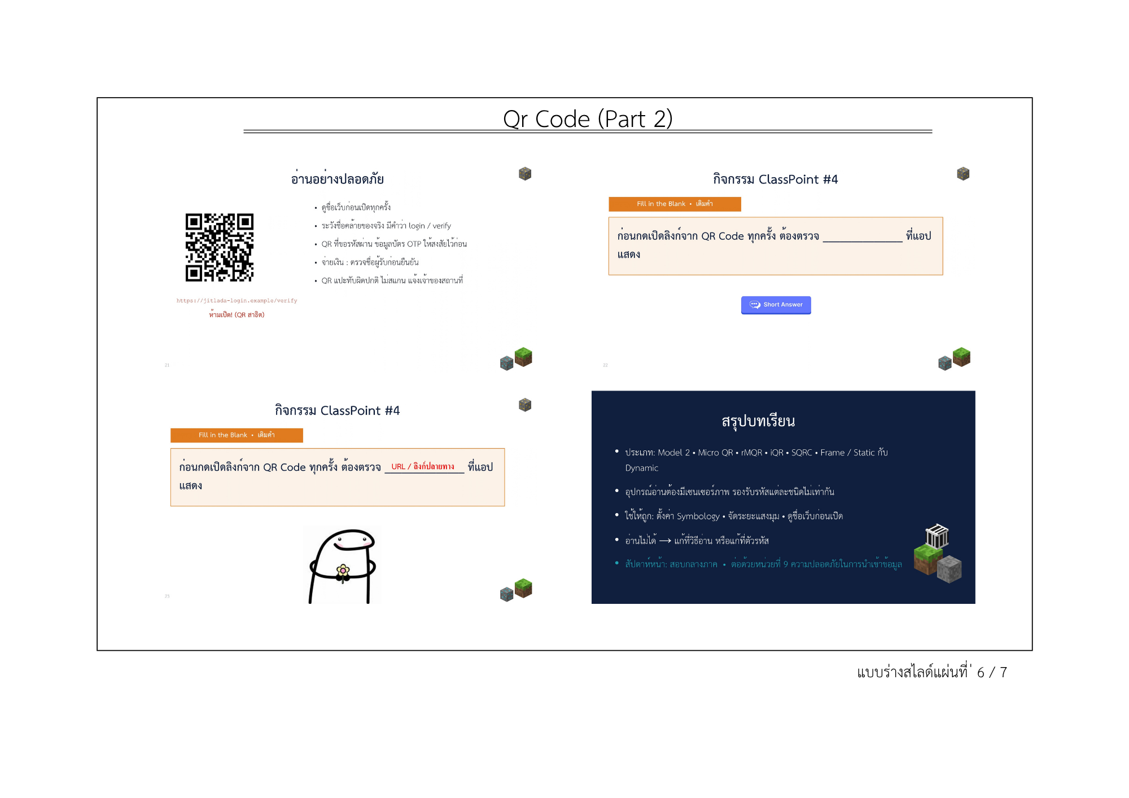

 | ชื่อวิชา : เทคโนโลยีการนำเข้าข้อมูลสู่ระบบคอมฯ  เรื่อง : การนำเข้าด้วยรหัสภาพ 2 มิติ (ตอนที่ 2) | ใบรายการถามตอบ
 |  | หน้าที่ 1 / 2
วัตถุประสงค์ที่ | แนวคำถาม | แนวคำตอบ
M | ครู: QR 3 อันบนจอ มือถืออ่านได้ทุกอันไหม  ครู: ทำไมเครื่องของครูอ่านได้ แต่มือถืออ่านไม่ได้  ครู: มีอุปกรณ์อะไรบ้างที่อ่าน QR ได้ | นักเรียน: ไม่ได้ทุกอัน บางอันสแกนไม่ขึ้น  นักเรียน: อุปกรณ์รองรับ QR ไม่เท่ากัน  นักเรียน: มือถือ แท็บเล็ต เครื่องยิง ประตูกั้น ตู้
1 | ครู: QR ที่ใช้ทั่วไปปัจจุบันคือรุ่นใด  ครู: QR ที่มี Finder มุมเดียวเรียกว่าอะไร  ครู: QR ทรงผืนผ้าเรียกว่าอะไร  ครู: QR ที่มีส่วนข้อมูลลับคืออะไร  ครู: Dynamic QR ต่างจาก Static อย่างไร | นักเรียน: Model 2  นักเรียน: Micro QR  นักเรียน: rMQR  นักเรียน: SQRC  นักเรียน: เก็บลิงก์สั้น แก้ปลายทางได้
2 | ครู: ทำไม CCD แถวเดียวอ่าน QR ไม่ได้  ครู: เครื่อง Image-based ส่งข้อมูลแบบใด  ครู: ตรวจบัตรจำนวนมากควรใช้อะไร  ครู: งานคลังที่ต้องบันทึกในเครื่องเดียวใช้อะไร | นักเรียน: อ่านได้แนวเดียว  QR มี 2 แนว  นักเรียน: ส่งข้อความดิบเหมือนพิมพ์  นักเรียน: เครื่องตั้งโต๊ะ/ฝังตัวที่อ่านจอได้  นักเรียน: คอมพิวเตอร์พกพา
3 | ครู: ก่อนเปิดลิงก์ต้องตรวจอะไร  ครู: อ่าน QR จากรูปในเครื่องทำอย่างไร  ครู: เครื่องอ่าน Micro QR ไม่ได้ ตรวจอะไรก่อน  ครู: QR บนจออ่านไม่ติด แก้อย่างไร | นักเรียน: ชื่อเว็บไซต์  นักเรียน: สแกนจากรูปภาพ  นักเรียน: เปิด Symbology แล้วหรือยัง  นักเรียน: เพิ่มความสว่าง ปรับมุม
4 | ครู: แหล่งใดที่มือถืออ่านไม่ได้  ครู: ลิงก์ jitlada-login.example น่าสงสัยเพราะอะไร  ครู: เจอลิงก์ต้องสงสัยควรทำอย่างไร | นักเรียน: มักเป็น Micro QR / rMQR  นักเรียน: ไม่ใช่โดเมนของวิทยาลัย ขอรหัสผ่าน  นักเรียน: ไม่เปิด แจ้งครู
 | ชื่อวิชา : เทคโนโลยีการนำเข้าข้อมูลสู่ระบบคอมฯ  เรื่อง : การนำเข้าด้วยรหัสภาพ 2 มิติ (ตอนที่ 2) | ใบรายการถามตอบ
 |  | หน้าที่ 2 / 2
วัตถุประสงค์ที่ | แนวคำถาม | แนวคำตอบ
5 | ครู: ตั้งค่าเครื่องอ่านด้วยวิธีใด  ครู: ส่ง Enter ต่อท้ายเรียกว่าอะไร  ครู: ทำไมไม่เปิดอ่านทุกชนิดตั้งแต่แรก | นักเรียน: สแกนบาร์โค้ดคำสั่งในคู่มือ  นักเรียน: Suffix  นักเรียน: ให้อ่านเร็ว ไม่อ่านรหัสที่ไม่ต้องการ
6 | ครู: QR กลับสีแก้อย่างไร  ครู: QR ไม่มีขอบว่างแก้อย่างไร  ครู: QR ละเอียดเล็กอ่านไม่ติดทำอย่างไร  ครู: QR เปื้อนมากแก้ที่ต้นเหตุอย่างไร | นักเรียน: เปิดโหมด Inverse หรือทำใหม่สีเข้มบนพื้นอ่อน  นักเรียน: ปิดลวดลายรอบ ๆ / เว้น Quiet Zone  นักเรียน: เข้าใกล้ รอโฟกัส / ทำข้อมูลสั้นลง  นักเรียน: พิมพ์ใหม่ ใช้ระดับ Q หรือ H

 | ชื่อวิชา : เทคโนโลยีการนำเข้าข้อมูลสู่ระบบคอมฯ  เรื่อง : การนำเข้าด้วยรหัสภาพ 2 มิติ (ตอนที่ 2) | ใบเนื้อหา
 |  | หน้าที่ 1/7
1. ประเภทของ QR Code
1.1 แบ่งตามรูปแบบสัญลักษณ์ (ตระกูล QR ของ Denso Wave)
ประเภท | ลักษณะเด่น | การใช้งาน
QR Code Model 1 | รุ่นแรก ไม่มี Alignment Pattern ใหญ่สุดเวอร์ชัน 14 ปัจจุบันแทบไม่ใช้แล้ว | ระบบเก่า
QR Code Model 2 | รุ่นมาตรฐาน เวอร์ชัน 1–40 มี Alignment Pattern Finder 3 จุด (สิ่งที่เรียนในหน่วยที่ 7) | แทบทุกงาน: ชำระเงิน ลิงก์ เมนู
Micro QR Code | Finder จุดเดียว Quiet Zone เพียง 2 โมดูล ขนาด M1–M4 (11×11 ถึง 17×17) เก็บตัวเลขได้สูงสุด 35 ตัว | พื้นที่เล็ก เช่น แผงวงจร ชิ้นส่วนขนาดเล็ก
rMQR Code (Rectangular Micro QR) | ทรงสี่เหลี่ยมผืนผ้า เป็นมาตรฐาน ISO/IEC 23941 (พ.ศ. 2565) | พื้นที่แคบยาว เช่น ขอบฉลาก หลอดยา สายไฟ
iQR Code | เก็บข้อมูลได้มากกว่า ทำเป็นผืนผ้าได้ (Denso Wave) | งานอุตสาหกรรม
SQRC (Secure QR) | มีส่วนข้อมูลที่เข้ารหัสลับ อ่านส่วนลับได้เฉพาะเครื่องอ่านที่มีกุญแจ | บัตรผ่าน ข้อมูลที่ต้องจำกัดผู้อ่าน
Frame QR | มีพื้นที่ว่างกลางรหัสสำหรับใส่ภาพหรือข้อความ | งานโฆษณา ประชาสัมพันธ์

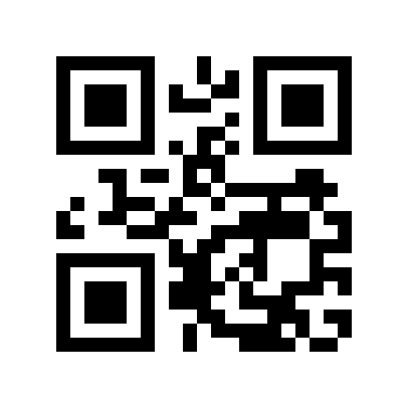  Model 2 (21×21) | 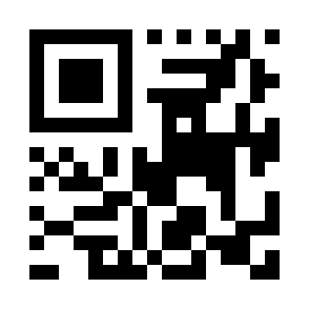  Micro QR M4 (17×17) | 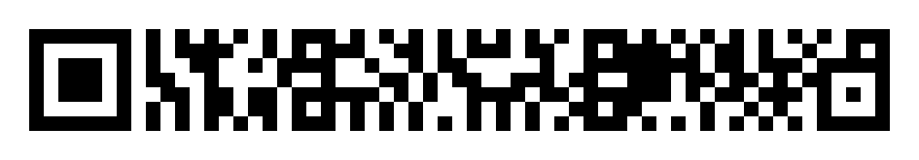  rMQR (R7×59)

 | ชื่อวิชา : เทคโนโลยีการนำเข้าข้อมูลสู่ระบบคอมฯ  เรื่อง : การนำเข้าด้วยรหัสภาพ 2 มิติ (ตอนที่ 2) | ใบเนื้อหา
 |  | หน้าที่ 2/7
1.2 แบ่งตามวิธีเก็บข้อมูล: Static กับ Dynamic
ประเด็น | Static QR (คงที่) | Dynamic QR (ปรับเปลี่ยนได้)
ข้อมูลในรหัส | ข้อมูลจริงทั้งหมด | ลิงก์สั้นที่ชี้ไปเซิร์ฟเวอร์ของผู้ให้บริการ
แก้ไขข้อมูลภายหลัง | ไม่ได้ ต้องสร้างรหัสใหม่ | ได้ เปลี่ยนปลายทางโดยไม่ต้องพิมพ์ใหม่
ต้องใช้อินเทอร์เน็ต | ไม่จำเป็น (ยกเว้นข้อมูลเป็น URL) | จำเป็นเสมอ
สถิติการสแกน | ไม่มี | มี (จำนวนครั้ง เวลา)
ความเสี่ยง | ข้อมูลอยู่ถาวร ใครสแกนก็เห็น | ถ้าบริการปิดหรือหมดอายุ รหัสจะใช้ไม่ได้

2. อุปกรณ์อ่าน QR Code
ทบทวน QR Code เป็นรหัส 2 มิติ จึงต้องใช้ เซนเซอร์ภาพ เครื่องอ่านแบบ CCD แถวเดียวหรือแบบเลเซอร์
อ่าน QR Code ไม่ได้
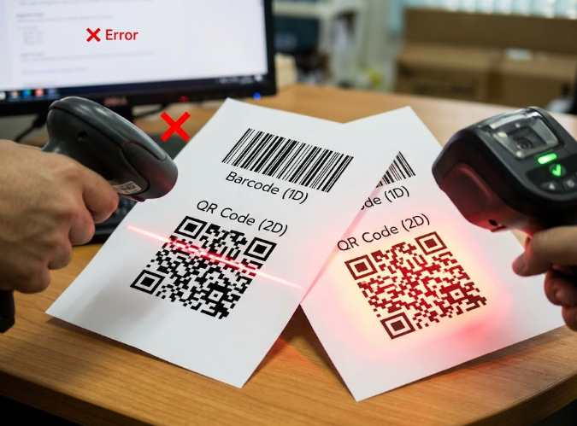

 | ชื่อวิชา : เทคโนโลยีการนำเข้าข้อมูลสู่ระบบคอมฯ  เรื่อง : การนำเข้าด้วยรหัสภาพ 2 มิติ (ตอนที่ 2) | ใบเนื้อหา
 |  | หน้าที่ 3/7
อุปกรณ์ | คุณลักษณะ | งานที่เหมาะ
สมาร์ตโฟน / แท็บเล็ต | ใช้แอปกล้องหรือแอปอื่น (LINE, แอปธนาคาร, Google Lens) มีหน้าจอแสดงผล ตีความชนิดข้อมูลได้ อ่านจากรูปภาพในเครื่องได้ แต่ส่งข้อมูลเข้าโปรแกรมบนคอมพิวเตอร์ไม่สะดวก | ผู้ใช้ทั่วไป จ่ายเงิน เปิดลิงก์ เชื่อม Wi-Fi
เครื่องอ่าน Image-based แบบมือถือ (มีสาย/ไร้สาย) | อ่านเร็ว ทนทาน ส่งข้อความดิบเข้าโปรแกรมเหมือนพิมพ์ ตั้งค่าได้ด้วยบาร์โค้ดคำสั่ง | ร้านค้า POS คลังสินค้า ลงทะเบียน
เครื่องอ่านแบบตั้งโต๊ะ / ฝังตัว | อ่านอัตโนมัติ อ่านจากหน้าจอได้ (รุ่นที่รองรับ) ทำงานร่วมกับประตู ตู้ | ตรวจบัตร ประตูกั้น ตู้บริการตนเอง
คอมพิวเตอร์พกพา (Mobile Computer / Handheld Terminal) | มือถือสำหรับงานอุตสาหกรรม มีหัวอ่านในตัว จอ แป้นพิมพ์ ระบบปฏิบัติการ บันทึกลงระบบได้ทันที ทนตก | งานคลังสินค้า ขนส่งพัสดุ
กล้องเว็บแคม + ซอฟต์แวร์ | ใช้กล้องคอมพิวเตอร์กับโปรแกรมหรือเว็บอ่าน QR ความเร็ว ความแม่นยำขึ้นกับกล้อง | งานเฉพาะกิจ ไม่มีเครื่องอ่าน
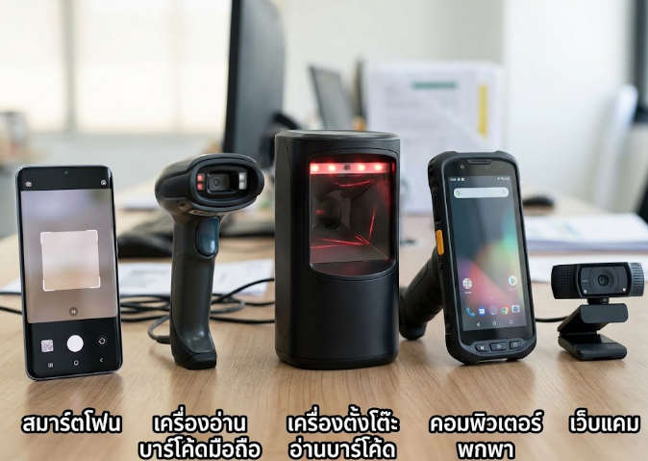

 | ชื่อวิชา : เทคโนโลยีการนำเข้าข้อมูลสู่ระบบคอมฯ  เรื่อง : การนำเข้าด้วยรหัสภาพ 2 มิติ (ตอนที่ 2) | ใบเนื้อหา
 |  | หน้าที่ 4/7
2.1 คุณลักษณะที่ต้องพิจารณาเมื่อเลือกอุปกรณ์อ่าน
- ประเภทรหัสที่รองรับ (Symbology) เช่น Model 2, Micro QR, rMQR, บาร์โค้ด 1 มิติ
- การอ่านจากหน้าจอ จำเป็นสำหรับ QR บนมือถือ เช่น ตั๋ว คูปอง
- ความละเอียดของเซนเซอร์ ระยะอ่าน รหัสเวอร์ชันสูงหรือขนาดเล็กต้องใช้ความละเอียดสูง
- การเชื่อมต่อ การส่งข้อมูล USB, ไร้สาย, ส่งเข้าโปรแกรมโดยตรงหรือแสดงบนจอ
- สภาพแวดล้อม แสง ฝุ่น การตก ปริมาณงาน
3. การใช้งานอุปกรณ์อ่าน QR Code
3.1 การใช้สมาร์ตโฟน
ขั้นที่ | สิ่งที่ทำ | รายละเอียด
1 | เปิดแอปกล้อง | หรือแอปที่มีเครื่องสแกน เช่น LINE, Google Lens, แอปธนาคาร (บางรุ่นต้องเปิดการสแกน QR ในการตั้งค่ากล้อง)
2 | จัดระยะ–มุม | ให้รหัสอยู่กลางจอ เต็มกรอบพอดี ไม่เอียงมาก รอให้กล้องโฟกัส
3 | อ่านข้อความแจ้งเตือน | แอปแสดงตัวอย่างลิงก์หรือชนิดข้อมูล ตรวจชื่อเว็บไซต์ก่อน
4 | ตัดสินใจเปิด | เปิดเฉพาะเมื่อชื่อเว็บน่าเชื่อถือ ถ้าเป็นการจ่ายเงิน ตรวจชื่อผู้รับก่อนยืนยัน
5 | อ่านจากรูปภาพ | ถ้า QR อยู่ในภาพหน้าจอหรือรูปในเครื่อง ใช้ฟังก์ชันสแกนจากรูปภาพ เช่น Google Lens หรือสแกนรูปใน LINE
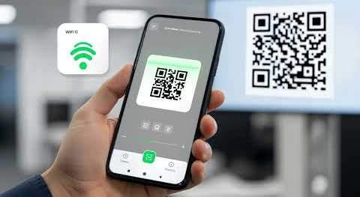

 | ชื่อวิชา : เทคโนโลยีการนำเข้าข้อมูลสู่ระบบคอมฯ  เรื่อง : การนำเข้าด้วยรหัสภาพ 2 มิติ (ตอนที่ 2) | ใบเนื้อหา
 |  | หน้าที่ 5/7
3.2 การใช้เครื่องอ่าน QR Code แบบ Image-based
ขั้นที่ | สิ่งที่ทำ | รายละเอียด
1 | เชื่อมต่อ | ต่อ USB (หรือจับคู่ไร้สาย) ตรวจว่าระบบเห็นเป็นอุปกรณ์ HID
2 | ตรวจประเภทรหัสที่เปิดอยู่ | QR Model 2 มักเปิดเป็นค่าเริ่มต้น Micro QR หรือ rMQR บางรุ่นต้องสแกนบาร์โค้ดคำสั่งเปิดก่อน
3 | ตั้งค่าการส่งข้อมูล | Suffix (Enter/Tab), โหมดอ่านหน้าจอ, การส่งอักษรภาษาไทย (วิธีตั้งค่าต่างกันตามรุ่น)
4 | ทดสอบ | เปิด Notepad สแกนรหัสหลายแบบ ตรวจข้อความที่ได้ครบถูกต้อง
5 | ใช้งานจริง | คลิกช่องรับข้อมูลในโปรแกรม แล้วสแกน
6 | บันทึกค่า–คืนค่า | จดค่าที่เปลี่ยน หลังใช้งานคืนค่าเดิมหรือตามที่หน่วยงานกำหนด
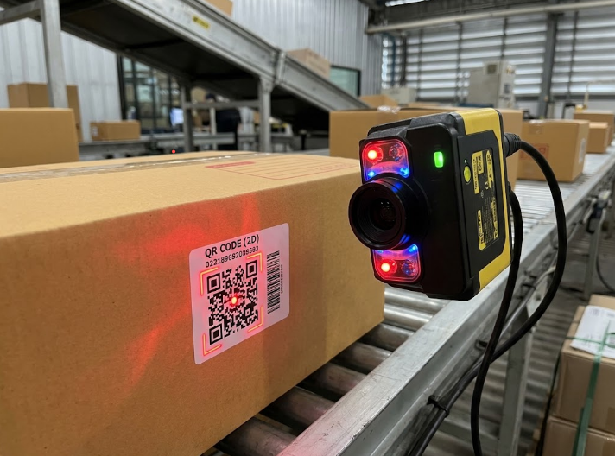

 | ชื่อวิชา : เทคโนโลยีการนำเข้าข้อมูลสู่ระบบคอมฯ  เรื่อง : การนำเข้าด้วยรหัสภาพ 2 มิติ (ตอนที่ 2) | ใบเนื้อหา
 |  | หน้าที่ 6/7
3.3 ปัญหาที่พบบ่อยกับวิธีแก้ไข
อาการ | สาเหตุ | วิธีแก้ไข
อ่าน QR บนจอไม่ติด | หน้าจอมืด แสงสะท้อน เครื่องไม่ได้เปิดโหมดอ่านหน้าจอ | เพิ่มความสว่าง ปรับมุม เปิดโหมดอ่านหน้าจอ
QR ขนาดเล็กละเอียดอ่านไม่ติด | เวอร์ชันสูง โมดูลเล็กเกินความละเอียดกล้อง | เข้าใกล้ รอโฟกัส ใช้อุปกรณ์ความละเอียดสูง หรือสร้างใหม่ให้ข้อมูลสั้นลง
QR กลับสี (พื้นดำ โมดูลขาว) | อุปกรณ์บางชนิดไม่รองรับภาพกลับสี | เปิดโหมด Inverse (ถ้ามี) หรือสร้างใหม่เป็นสีเข้มบนพื้นอ่อน
QR ไม่มีที่ว่างรอบรหัส | ลวดลายชิด หาขอบรหัสไม่เจอ | เว้น Quiet Zone ใหม่ ปิดลวดลายรอบ ๆ ชั่วคราว
QR เปื้อน ยับ ขาด | เสียหายเกินความสามารถของระดับแก้ไข | ปรับมุมหลบรอย ใช้อุปกรณ์ที่ดีกว่า หรือพิมพ์ใหม่ด้วยระดับที่สูงขึ้น
Micro QR / rMQR อ่านไม่ได้ | อุปกรณ์ไม่รองรับ หรือยังไม่ได้เปิด Symbology | เปิดการอ่านรหัสชนิดนั้น หรือใช้อุปกรณ์ที่รองรับ
ภาษาไทยเพี้ยน | การส่งข้อมูลแบบแป้นพิมพ์ไม่รองรับอักขระ | ตั้งค่าการส่ง Unicode ตามคู่มือ หรือใช้ข้อมูลภาษาอังกฤษ

 | ชื่อวิชา : เทคโนโลยีการนำเข้าข้อมูลสู่ระบบคอมฯ  เรื่อง : การนำเข้าด้วยรหัสภาพ 2 มิติ (ตอนที่ 2) | ใบเนื้อหา
 |  | หน้าที่ 7/7
3.4 ความปลอดภัยในการอ่าน QR Code
- ดูตัวอย่างชื่อเว็บไซต์ที่แอปแสดงก่อนเปิดทุกครั้ง ระวังชื่อที่คล้ายของจริง
- QR ที่ขอให้กรอกรหัสผ่าน ข้อมูลบัตร หรือ OTP ให้สงสัยไว้ก่อน
- ตรวจชื่อผู้รับเงินในแอปธนาคารก่อนกดยืนยัน
- ไม่สแกน QR ที่แปะทับหรือดูผิดปกติ
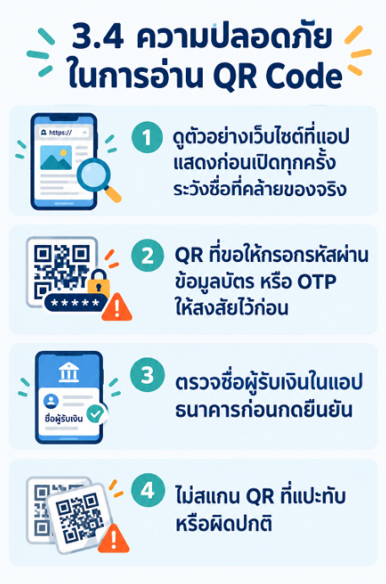

 | ชื่อวิชา : เทคโนโลยีการนำเข้าข้อมูลสู่ระบบคอมฯ  เรื่อง : การนำเข้าด้วยรหัสภาพ 2 มิติ (ตอนที่ 2) | ใบสั่งงาน
 |  | หน้าที่ 1/2
ชื่อ………………………………………………………………………..………………….………..ชั้น.......................เลขที่……………

ใบงานที่ 8
คำชี้แจง: ให้นักเรียนนำความรู้ที่ได้จากการเรียน นำมาคิดวิเคราะห์ และปฏิบัติตามโจทย์ที่กำหนดให้สมบูรณ์
ตอนที่ 1 : แผนผังจำแนกประเภท QR Code
เติมชื่อประเภทลงในช่องว่างของแผนผัง
vCard / Static QR / Dynamic QR / Micro QR / rMQR Code
QR Code
แบ่งตามรูปแบบสัญลักษณ์ | แบ่งตามวิธีเก็บข้อมูล | แบ่งตามชนิดข้อมูล
• Model 2 (มาตรฐาน)  • (1) ................................  Finder จุดเดียว  • (2) ................................  ทรงผืนผ้า | • (3) ................................  ข้อมูลอยู่ในรหัสทั้งหมด  • (4) ................................  เก็บลิงก์สั้น แก้ปลายทางได้ | • URL • Wi-Fi  • (5) ................................  นามบัตรอิเล็กทรอนิกส์  • ข้อความ • ชำระเงิน
ตอนที่ 2 : “บัตรประจำตัว QR” ทายว่าเป็นประเภทใด (Micro QR / SQRC / Model 1 / Model 2 / rMQR)
ข้อ | ข้อมูล | ประเภท
1 | Finder มุมเดียว ขอบว่างแค่ 2 โมดูล ใหญ่สุด 17×17
2 | ทรงสี่เหลี่ยมผืนผ้า มาตรฐาน ISO/IEC 23941 เหมาะกับขอบฉลากแคบ
3 | มีส่วนข้อมูลลับ อ่านได้เฉพาะเครื่องที่มีกุญแจ
4 | มีพื้นที่ว่างกลางรหัสไว้ใส่รูปภาพ
5 | รุ่นแรก ไม่มี Alignment Pattern ปัจจุบันแทบไม่ใช้
6 | รุ่นมาตรฐาน 40 เวอร์ชัน มี Finder 3 มุม

 | ชื่อวิชา : เทคโนโลยีการนำเข้าข้อมูลสู่ระบบคอมฯ  เรื่อง : การนำเข้าด้วยรหัสภาพ 2 มิติ (ตอนที่ 2) | ใบสั่งงาน
 |  | หน้าที่ 2/2
ชื่อ………………………………………………………………………..………………….………..ชั้น.......................เลขที่……………
ตอนที่ 3: Static หรือ Dynamic?
ให้นักเรียนทำเครื่องหมาย ✓ ที่ช่อง Static หรือ Dynamic
ข้อ | สถานการณ์ | Static | Dynamic
1 | ร้านอาหารอยากเปลี่ยนลิงก์เมนูทุกเดือน โดยไม่ต้องพิมพ์ป้าย QR บนโต๊ะใหม่
2 | QR Wi-Fi ของห้องสมุดที่ใช้ได้แม้อินเทอร์เน็ตยังไม่เชื่อมต่อ
3 | ฝ่ายการตลาดอยากรู้ว่าโปสเตอร์แต่ละจุดถูกสแกนกี่ครั้ง
4 | QR พิมพ์บนป้ายชื่อนักเรียน เก็บรหัสนักเรียนถาวร ไม่ต้องพึ่งบริการภายนอก
ตอนที่ 4: คิดวิเคราะห์สั้น (3 คะแนน)
1) ทำไมเครื่องอ่านแบบ CCD แถวเดียวจึงอ่าน QR Code ไม่ได้ .......................................................
2) งานคลังสินค้าที่ต้องสแกนแล้วบันทึกลงระบบได้ทันทีในเครื่องเดียว ควรใช้อุปกรณ์ใด ..............................
3) ถ้า QR อยู่ในรูปที่เพื่อนส่งมาทาง LINE จะอ่านด้วยมือถือเครื่องเดียวกันได้อย่างไร ..............................

 | ชื่อวิชา : เทคโนโลยีการนำเข้าข้อมูลสู่ระบบคอมฯ  เรื่อง : การนำเข้าด้วยรหัสภาพ 2 มิติ (ตอนที่ 2) | เฉลยใบงาน
 |  | หน้าที่ 1/2
ชื่อ………………………………………………………………………..………………….………..ชั้น.......................เลขที่……………

เฉลยใบงานที่ 8
คำชี้แจง: ให้นักเรียนนำความรู้ที่ได้จากการเรียน นำมาคิดวิเคราะห์ และปฏิบัติตามโจทย์ที่กำหนดให้สมบูรณ์
ตอนที่ 1 : แผนผังจำแนกประเภท QR Code
เติมชื่อประเภทลงในช่องว่างของแผนผัง
vCard / Static QR / Dynamic QR / Micro QR / rMQR Code
QR Code
แบ่งตามรูปแบบสัญลักษณ์ | แบ่งตามวิธีเก็บข้อมูล | แบ่งตามชนิดข้อมูล
• Model 2 (มาตรฐาน)  • (1) Micro QR Code  Finder จุดเดียว  • (2) rMQR Code  ทรงผืนผ้า | • (3) Static QR  ข้อมูลอยู่ในรหัสทั้งหมด  • (4) Dynamic QR  เก็บลิงก์สั้น แก้ปลายทางได้ | • URL • Wi-Fi  • (5) vCard  นามบัตรอิเล็กทรอนิกส์  • ข้อความ • ชำระเงิน
ตอนที่ 2 : “บัตรประจำตัว QR” ทายว่าเป็นประเภทใด (Micro QR / SQRC / Model 1 / Model 2 / rMQR)
ข้อ | ข้อมูล | ประเภท
1 | Finder มุมเดียว ขอบว่างแค่ 2 โมดูล ใหญ่สุด 17×17 | Micro QR
2 | ทรงสี่เหลี่ยมผืนผ้า มาตรฐาน ISO/IEC 23941 เหมาะกับขอบฉลากแคบ | rMQR
3 | มีส่วนข้อมูลลับ อ่านได้เฉพาะเครื่องที่มีกุญแจ | SQRC
4 | มีพื้นที่ว่างกลางรหัสไว้ใส่รูปภาพ | Frame QR
5 | รุ่นแรก ไม่มี Alignment Pattern ปัจจุบันแทบไม่ใช้ | Model 1
6 | รุ่นมาตรฐาน 40 เวอร์ชัน มี Finder 3 มุม | Model 2

 | ชื่อวิชา : เทคโนโลยีการนำเข้าข้อมูลสู่ระบบคอมฯ  เรื่อง : การนำเข้าด้วยรหัสภาพ 2 มิติ (ตอนที่ 2) | เฉลยใบงาน
 |  | หน้าที่ 2/2
ชื่อ………………………………………………………………………..………………….………..ชั้น.......................เลขที่……………
ตอนที่ 3: Static หรือ Dynamic?
ให้นักเรียนทำเครื่องหมาย ✓ ที่ช่อง Static หรือ Dynamic
ข้อ | สถานการณ์ | Static | Dynamic
1 | ร้านอาหารอยากเปลี่ยนลิงก์เมนูทุกเดือน โดยไม่ต้องพิมพ์ป้าย QR บนโต๊ะใหม่ |  | ✓
2 | QR Wi-Fi ของห้องสมุดที่ใช้ได้แม้อินเทอร์เน็ตยังไม่เชื่อมต่อ | ✓
3 | ฝ่ายการตลาดอยากรู้ว่าโปสเตอร์แต่ละจุดถูกสแกนกี่ครั้ง |  | ✓
4 | QR พิมพ์บนป้ายชื่อนักเรียน เก็บรหัสนักเรียนถาวร ไม่ต้องพึ่งบริการภายนอก | ✓
ตอนที่ 4: คิดวิเคราะห์สั้น
1) ทำไมเครื่องอ่านแบบ CCD แถวเดียวจึงอ่าน QR Code ไม่ได้ เซนเซอร์อ่านได้แนวเดียว แต่ QR เก็บข้อมูล
2 แนว
2) งานคลังสินค้าที่ต้องสแกนแล้วบันทึกลงระบบได้ทันทีในเครื่องเดียว ควรใช้อุปกรณ์ใด คอมพิวเตอร์พกพา (Mobile Computer / Handheld Terminal)
3) ถ้า QR อยู่ในรูปที่เพื่อนส่งมาทาง LINE จะอ่านด้วยมือถือเครื่องเดียวกันได้อย่างไร ใช้ฟังก์ชันสแกนจากรูปภาพ เช่น Google Lens หรือสแกนรูปใน LINE

 | ชื่อวิชา : เทคโนโลยีการนำเข้าข้อมูลสู่ระบบคอมฯ  เรื่อง : การนำเข้าด้วยรหัสภาพ 2 มิติ (ตอนที่ 2) | ใบประเมินผลปฎิบัติงาน
 |  | หน้าที่ 1/1
ชื่อ……………..…………………………………...………... เลขประจำตัว…………...……… ชั้น …………
กลุ่ม ………..สาขางาน …………………………………………………... วัน/เดือน/ปี ………………………
จุดประเมิน | ผลการประเมิน |  | หมายเหตุ
จุดประเมิน | ผ่าน | ไม่ผ่าน | หมายเหตุ
ขั้นตอนการปฏิบัติงาน
- เตรียมเอกสารใบงานและอุปกรณ์เครื่องเขียนพร้อมรับคำชี้แจง
- เติมคำตอบ ตอนที่ 1 แผนผังจำแนกประเภท QR Code
- เติมคำตอบ ตอนที่ 2 “บัตรประจำตัว QR” ทายว่าเป็นประเภทใด
- เติมคำตอบ ตอนที่ 3 Static หรือ Dynamic?
- เติมคำตอบ ตอนที่ 4 คิดวิเคราะห์สั้น
- ตรวจทานความถูกต้อง ส่งใบงานต่อผู้สอน จัดเก็บโต๊ะให้เรียบร้อย

จุดประเมิน | ผลการประเมิน |  |  |  | หมายเหตุ
จุดประเมิน | ดีมาก | ดี | พอใช้ | แก้ไข | หมายเหตุ
1. คุณภาพผลงาน
วัดได้(เชิงปริมาณ)
- ทำใบงานครบถ้วนทั้ง 4 ตอน
- ตอบคำถามและทำเครื่องหมายครบทุกข้อ ไม่เว้นว่าง
วัดได้(เชิงคุณภาพ)
- เติมคำตอบทุกช่อง
- จำแนกประเภท QR Code ได้
2. เจตคติ (กิจนิสัยฯ) ในการทำงาน
- ความตั้งใจและความกระตือรือร้นในการสืบค้นข้อมูล
- ความตรงต่อเวลา
- ความรอบคอบและจริยธรรมในการทำงาน
เริ่มปฏิบัติงานเวลา………..….น. เสร็จเวลา……..…..น. รวมเวลาปฏิบัติงาน…..……..นาที
สรุปผลการประเมิน ผ่าน ไม่ผ่าน เนื่องจาก………………………………………………………………..
ผู้ประเมิน…………………………………..

 | ชื่อวิชา : เทคโนโลยีการนำเข้าข้อมูลสู่ระบบคอมฯ  เรื่อง : การนำเข้าด้วยรหัสภาพ 2 มิติ (ตอนที่ 2) | ใบทดสอบ
 |  | หน้าที่ 1/4
ชื่อ………………………………………………………………………..………………….………..ชั้น.......................เลขที่……………
คำชี้แจง : ข้อสอบปรนัย 16 ข้อ (ข้อละ 1 คะแนน) อัตนัย 2 ข้อ (ข้อละ 2 คะแนน) รวม 20 คะแนน
ตอนที่ 1 ปรนัย: เลือกคำตอบที่ถูกต้องที่สุด
1. QR Code ประเภทใดใช้กันแพร่หลายที่สุดในปัจจุบัน
ก. QR Code Model 1 | ข. QR Code Model 2
ค. iQR Code | ง. SQRC
2. Micro QR Code มี Finder Pattern กี่จุด
ก. 3 จุด | ข. 2 จุด
ค. 1 จุด | ง. 4 จุด
3. QR Code ทรงสี่เหลี่ยมผืนผ้าสำหรับพื้นที่แคบยาว ตามมาตรฐาน ISO/IEC 23941 คือข้อใด
ก. Micro QR Code | ข. Frame QR
ค. SQRC | ง. rMQR Code
4. Dynamic QR ต่างจาก Static QR อย่างไร
ก. เก็บลิงก์สั้นชี้ไปเซิร์ฟเวอร์ แก้ปลายทางได้ภายหลัง | ข. เก็บข้อมูลได้มากกว่าเสมอ
ค. อ่านได้โดยไม่ต้องใช้อินเทอร์เน็ตเสมอ | ง. ใช้ได้เฉพาะ Micro QR
5. อุปกรณ์ใดอ่าน QR Code ไม่ได้
ก. สมาร์ตโฟน | ข. เครื่องอ่านแบบ Image-based
ค. เครื่องอ่านบาร์โค้ดแบบ CCD แถวเดียว | ง. เครื่องอ่านฝังตัวในประตูกั้นแบบ Image-based

 | ชื่อวิชา : เทคโนโลยีการนำเข้าข้อมูลสู่ระบบคอมฯ  เรื่อง : การนำเข้าด้วยรหัสภาพ 2 มิติ (ตอนที่ 2) | ใบทดสอบ
 |  | หน้าที่ 2/4
6. งานตรวจบัตรเข้าคอนเสิร์ตที่ผู้ชมเปิด QR บนมือถือจำนวนมาก ควรใช้อุปกรณ์ใด
ก. เครื่องอ่านแบบตั้งโต๊ะ/ฝังตัวที่อ่านจากหน้าจอได้ | ข. เครื่องอ่านแบบ CCD
ค. ปากกาอ่านบาร์โค้ด | ง. เครื่องอ่านแถบแม่เหล็ก
7. ข้อดีของเครื่องอ่าน Image-based เมื่อเทียบกับสมาร์ตโฟนในงานร้านค้าคือข้อใด
ก. ถ่ายภาพสวยกว่า | ข. ส่งข้อมูลเข้าโปรแกรมได้ทันทีเหมือนพิมพ์ อ่านเร็ว ทนทาน
ค. ราคาถูกกว่าเสมอ | ง. ไม่ต้องใช้ไฟฟ้า
8. คอมพิวเตอร์พกพา (Handheld Terminal) เหมาะกับงานใด
ก. ถ่ายภาพบุคคล | ข. เล่นเกม
ค. ตู้ชำระเงินด้วยตนเอง | ง. พนักงานคลังที่ต้องสแกนแล้วบันทึกลงระบบในเครื่องเดียว
9. ก่อนเปิดลิงก์จาก QR Code ควรทำสิ่งใดก่อน
ก. ตรวจชื่อเว็บไซต์ที่แอปแสดง | ข. กดเปิดทันทีเพื่อความรวดเร็ว
ค. ส่งต่อให้เพื่อนตรวจ | ง. ปิดแอปกล้อง
10. จะอ่าน QR Code ที่อยู่ในภาพหน้าจอ (Screenshot) บนโทรศัพท์เครื่องเดียวกันได้อย่างไร
ก. ถ่ายหน้าจอซ้ำอีกครั้ง | ข. พิมพ์ภาพออกมาก่อน
ค. ใช้เครื่องอ่าน CCD | ง. ใช้ฟังก์ชันสแกนจากรูปภาพ เช่น Google Lens หรือสแกนรูปใน LINE

 | ชื่อวิชา : เทคโนโลยีการนำเข้าข้อมูลสู่ระบบคอมฯ  เรื่อง : การนำเข้าด้วยรหัสภาพ 2 มิติ (ตอนที่ 2) | ใบทดสอบ
 |  | หน้าที่ 3/4
11. เครื่องอ่านอ่าน QR ปกติได้ แต่อ่าน Micro QR ไม่ได้ สาเหตุที่น่าจะเป็นที่สุดคือข้อใด
ก. แบตเตอรี่หมด | ข. สาย USB หลุด
ค. ยังไม่ได้เปิดการอ่านรหัสชนิดนั้น (Symbology) | ง. ตั้งแป้นพิมพ์เป็นภาษาไทย
12. อ่าน QR บนหน้าจอโทรศัพท์ไม่ติด ควรแก้ไขอย่างไร
ก. เปลี่ยนเป็นเครื่อง CCD | ข. เพิ่มความสว่างหน้าจอ เปิดโหมดอ่านหน้าจอ ปรับมุม
ค. ปิดไฟในห้อง | ง. ถ่ายเอกสารหน้าจอ
13. สแกน QR แล้วแอปแสดง https://jitlada-login.example/verify พร้อมขอรหัสผ่าน ควรทำอย่างไร
ก. กรอกรหัสผ่านทันที | ข. ส่งต่อให้เพื่อน
ค. สแกนซ้ำอีกครั้ง | ง. ไม่เปิด แจ้งครู เพราะชื่อเว็บไม่ใช่ของวิทยาลัย
14. อ่าน QR ขนาดเล็กที่ละเอียดมากไม่ติด ควรทำอย่างไร
ก. ถอยออกห่าง | ข. เข้าใกล้ให้รหัสเต็มกรอบแล้วรอโฟกัส
ค. ปิดแฟลช | ง. เขย่าโทรศัพท์
15. การตั้งค่าให้เครื่องอ่านส่ง Enter ต่อท้ายข้อมูลเรียกว่าอะไร
ก. Suffix | ข. Prefix
ค. Symbology | ง. Pairing

 | ชื่อวิชา : เทคโนโลยีการนำเข้าข้อมูลสู่ระบบคอมฯ  เรื่อง : การนำเข้าด้วยรหัสภาพ 2 มิติ (ตอนที่ 2) | ใบทดสอบ
 |  | หน้าที่ 4/4
16. QR กลับสี (พื้นดำ โมดูลขาว) อ่านไม่ได้ ควรแก้ไขอย่างไร
ก. ปิดเครื่องแล้วเปิดใหม่ | ข. เปลี่ยนเป็นระดับ L
ค. เปิดโหมดอ่านภาพกลับสี (Inverse) หรือสร้างใหม่เป็นสีเข้มบนพื้นอ่อน | ง. ใส่โลโก้เพิ่ม

ตอนที่ 2 อัตนัย
17. เปรียบเทียบ Static QR กับ Dynamic QR 3 ประเด็น แล้วยกตัวอย่างงานที่เหมาะกับแต่ละแบบ
อย่างละ 1 งาน (2 คะแนน)
...................................................................................................................................................................................
...................................................................................................................................................................................
...................................................................................................................................................................................
18. เลือกอุปกรณ์อ่าน QR Code ให้เหมาะกับงาน 3 งาน พร้อมเหตุผล (ก) ลูกค้าจ่ายเงินที่ร้านกาแฟ (ข) ตรวจบัตรเข้างานกีฬาสีด้วย QR บนมือถือ (ค) พนักงานรับพัสดุเข้าคลัง (2 คะแนน)
...................................................................................................................................................................................
...................................................................................................................................................................................
...................................................................................................................................................................................

 | ชื่อวิชา : เทคโนโลยีการนำเข้าข้อมูลสู่ระบบคอมฯ  เรื่อง : การนำเข้าด้วยรหัสภาพ 2 มิติ (ตอนที่ 2) | ใบเฉลย
 |  | หน้าที่ 1/1
เฉลยปรนัย
ข้อ | เฉลย | ข้อ | เฉลย | ข้อ | เฉลย | ข้อ | เฉลย
1 | ข | 5 | ค | 9 | ก | 13 | ง
2 | ค | 6 | ก | 10 | ง | 14 | ข
3 | ง | 7 | ข | 11 | ค | 15 | ก
4 | ก | 8 | ง | 12 | ข | 16 | ค

เกณฑ์อัตนัย
ข้อ | แนวคำตอบ / เกณฑ์
17 | ประเด็นละ 1 คะแนน (3): ข้อมูลในรหัส / แก้ไขภายหลัง / ต้องใช้อินเทอร์เน็ต / สถิติ / ความเสี่ยงบริการปิด ตัวอย่างงาน Static 1 (เช่น Wi-Fi ป้ายชื่อ) Dynamic 1  (เช่น เมนูที่เปลี่ยนบ่อย โปสเตอร์ที่ต้องการสถิติ)
18 | (ก) สมาร์ตโฟนของลูกค้า หรือเครื่อง Image-based ที่ร้าน ตามรูปแบบการจ่าย  (ข) เครื่องตั้งโต๊ะ/ฝังตัวที่อ่านหน้าจอได้ เพราะปริมาณมาก QR อยู่บนจอ  (ค) คอมพิวเตอร์พกพาหรือเครื่องอ่านไร้สาย เพราะต้องเคลื่อนที่ บันทึกลงระบบ  ข้อละ 1.5 + ความสมบูรณ์ 0.5

